دولـــــــة فلسطيــــــــــن  وزارة التربيــــــة والتعليم العالي  مدرسة جنين الثانوية الصناعية  جنين | صيانة أجهزة الحاسوب    إمتحان يومي  2024/2025 | الصف: الأول الثانوي/ صيانة أجهزة الحاسوب  المبحث: علم صناعة  الزمن: حصة صفية  مجموع العلامات: (15)  التاريخ: 8/12/2024

- اكتب القتران (التعبير البوليني) للدارات المنطقية الآتية: (4P)

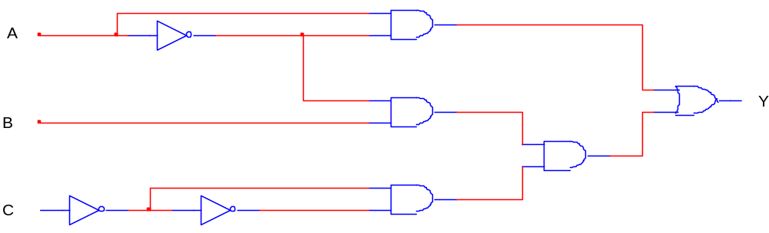

Y = …………………………………………………………………………………………

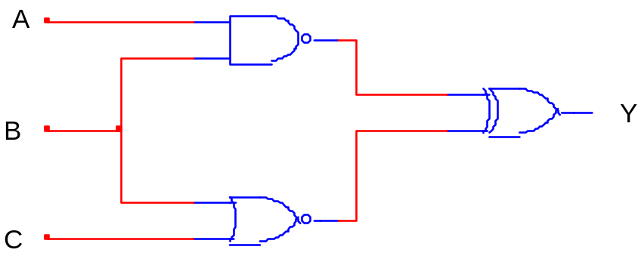

Y= …………………………………………………………………………………………….

- اكتب جدول الصواب، ثم صمم الدارة المنطقية للتعبير البوليني الاتي: (4P)
  - Y = A⨁B + AC + ACB

- قم بتحويل الاعداد الاتية: (8P)

- (457)₁₀ = ( )₁₆
- (1100101000)₂ = ( )₈
- (F55)₁₆ = ( )₂
- (187)₈ = ( )₁₀

- باستخدام قوانين الجبر البولي او خريطه كارنوف قم باختزال الاقترانات الاتيه: (4P)

- Y = ABC + ABC + ABC + ABC
- Y = A.B(D+C.D) +B. (A+A.C. D)

انتهت الاسئلة

